Redis的持久化机制、发布及订阅消息、虚拟内存

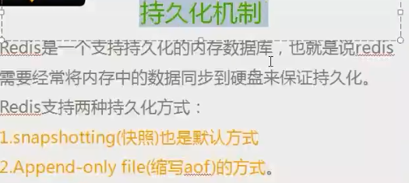

1. Redis支持两种持久化方式：
2. 默认的方式**rdb方式**：**snapshotting 快照**。



1. Append-only file 的方式，简写**aof**。
2. **rdb方式snapshotting快照**：

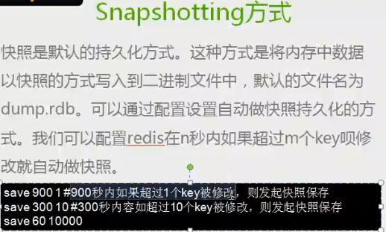

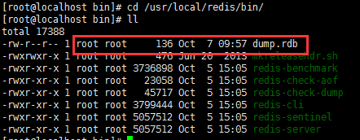

dump.rdb 是一个二进制文件，无法查看。

**dump.rdb中存放的是数据，不存放操作命令。而appendonly.aof文件存放命令和数据。**

查看配置文件redis.conf:

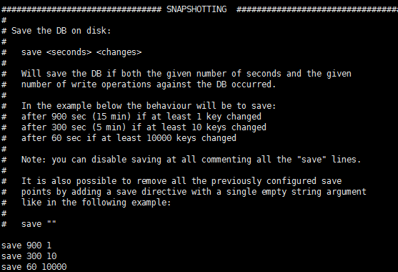

默认情况下开着的：snapshotting

**save 900 1 #900秒内有1个key修改，存入磁盘一次**

**save 300 10 #300秒内有10个key修改，存入磁盘一次**

**save 60 10000 #60秒内有10000个key修改，存入磁盘一次**

**修改rdb文件的存放目录和名称：（一般采用默认即可）**

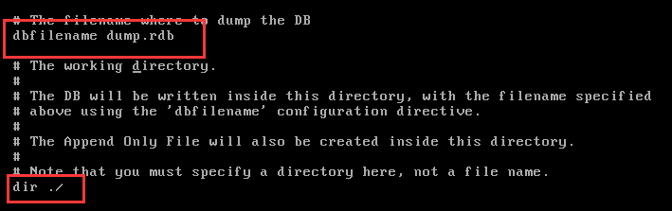

rdb方式的弊端：

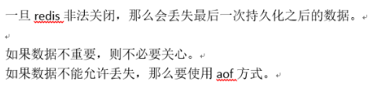

1. **aof方式**：

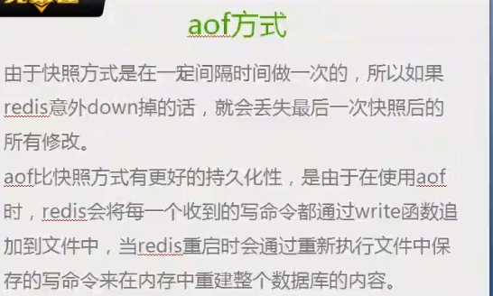

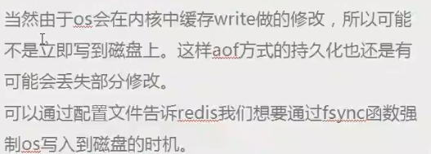

Redis默认是不使用该方式持久化的。Aof方式的持久化，是操作一次redis数据库，则将操作的记录存储到aof持久化文件中。

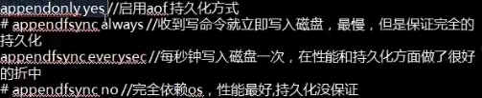

**开启aof方式**：

Aof文件存储的目录和rdb方式的一样。

**存储文件的名称可以修改**。

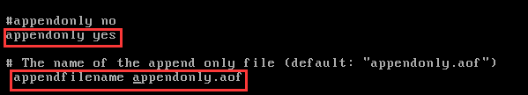

 **每秒存一次。**

**注意：**在使用aof和rdb方式时，如果redis重启，则数据从aof文件加载。

在工程开发中，一般这两种持久化方式都需要打开。

1. 发布及订阅消息：

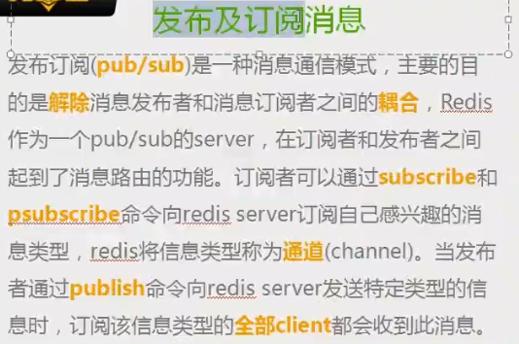

1. 虚拟内存的使用：

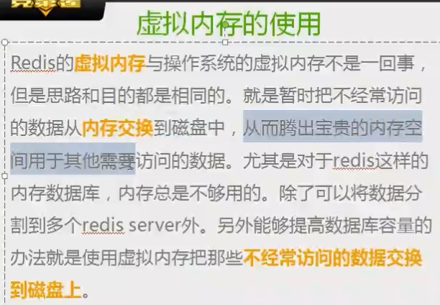

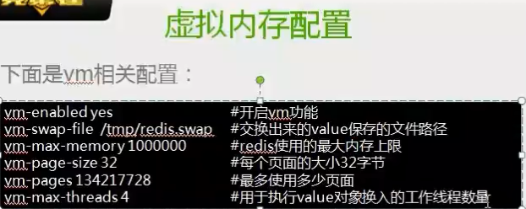

**进入redis.conf配置文件，修改即可**。

